**【Qualcomm】使用QRCT制作QCN文件**

|  |  |
| --- | --- |
| **创建时间：** | *2017/6/28 20:20* |
| **作者：** | *习凡* |

    使用Qualcomm的QRCT工具将NV的源文件（XML文件）制作生成QCN文件的方法如下：

1. 使用QRCT工具， Tool --> NV Tools --> NV Tool Actions

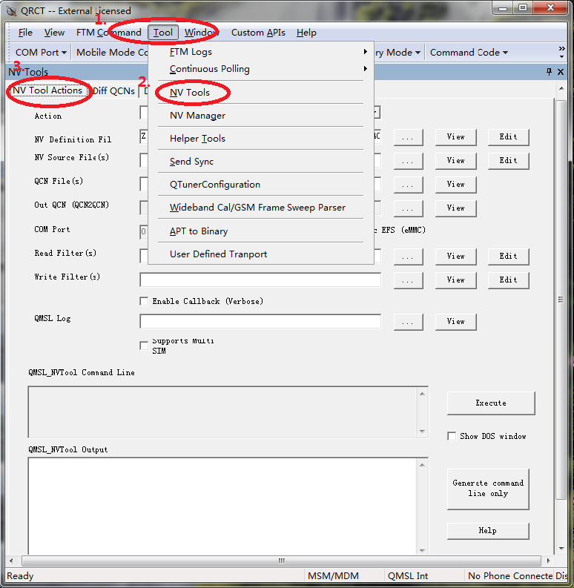

1. NV Tool Actions面板，制作QCN文件：
   * Action选项，选择"Generate QCN from Source"
   * NV Definition File选项，选取NV源文件中的NvDefinition.xml文件；
   * NV Source File(s)选项，选取NV源文件中的master文件；（ *MSM8909_WTR2965_NON_CA2_4320_MASTERFILE.xml*）
   * QCN File(s)选项，选择生成QCN文件的路径以及QCN的文件名；
   * Execute选项，点击该选项，生成QCN文件；

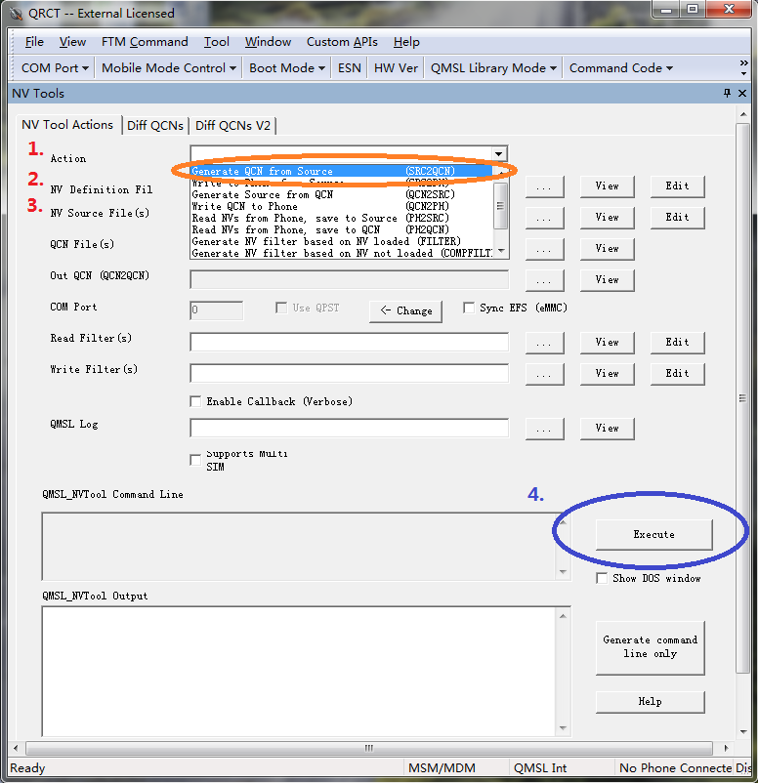

1. 可以使能QMSL Log选项，用来打印制作QCN文件过程中的出错信息。